График дистанционного обучения для 5 класса с 6.05- 8.05.2020
№ | Число, предметы | Тема | Д/з | @mail учителя, Адрес сайта МБОУ Туроверовская ООШ
Среда
6 мая
1 | математика | Задачи на движение. Параграф 38  http://seninvg07.narod.ru/005_matem/data/sphera/09_dej_dr/33_zadachi_na_dvizh_2.rar | фото задания №669  прислать на эл. почту | opryshko76@mail.ru
2 | Русский | Правописание окончаний имен прилагательных.  Изучить теоретический материал на стр. 284-286 https://yandex.ru/video/preview/?filmId=12671749077485842805&text=%D0%BF%D1%80%D0%B0%D0%B2%D0%BE%D0%BF%D0%B8%D1%81%D0%B0%D0%BD%D0%B8%D0%B5%20%D0%BE%D0%BA%D0%BE%D0%BD%D1%87%D0%B0%D0%BD%D0%B8%D0%B9%20%D0%B8%D0%BC%D0%B5%D0%BD%20%D0%BF%D1%80%D0%B8%D0%BB%D0%B0%D0%B3%D0%B0%D1%82%D0%B5%D0%BB%D1%8C%D0%BD%D1%8B%D1%85%20%D0%B2%D0%B8%D0%B4%D0%B5%D0%BE%D1%83%D1%80%D0%BE%D0%BA%205%20%D0%BA%D0%BB%D0%B0%D1%81%D1%81&path=wizard&parent-reqid=1588626299000968-1040263746135632580000239-production-app-host-vla-web-yp-64&redircnt=1588626309.1 | Выполнить упражнение 805( фото выполненного задания прислать на электронную почту или в WK) | elenka.antonenko.75@mail.ru
3 | физкультура | Легкая атлетика.  https://www.youtube.com/watch?v=C84BaGhn3Q4 | Выполнить комплекс утренней гимнастики.  Фотоотчет. | kris.sahnencko2016@yandex.ru
4 | история | Итоговое тестирование по тексам администрации.  Итоговое тестирование  по предмету «История древнего мира»  5 класс  1.Кто управлял родовой общиной?  А) цари Б) жрецы В) старейшины  2. Какое занятие первобытных людей привело к возникновению земледелия?  А) охота Б) скотоводство В) собирательство  3. Когда появился человек на земле?  А) 2 млн. лет назад Б)100 тыс. лет назад В) 10 тыс. лет назад  4. Орудия труда первобытного человека:  А) мотыга Б) заостренный камень В) плуг  5. Где находится Египет?  А) в северо-восточной части Африки Б) в центральной Азии В) в центральной Африке  6. Что символизировала двойная корона египетских фараонов?  А) объединение Южного и Северного царства  Б) союз богов неба и земли В) царство мертвых и царство живых  7. Служители богов в Древнем Египте  А) фараоны Б) жрецы В) вельможи  8. Кто впервые описал жизнь египтян?  А) Геродот Б) Хаммурапи В) Крез  9. Как называлась страна, где находились города Библ, Сидон, Тир?  А) Израиль Б) Ассирия В) Финикия  10. Что изобрели в Индии?  А) шахматы Б) бумагу В) прозрачное стекло  11. Библейский старец, спасшийся в ковчеге во время потопа?  А) Адам Б) Авраам В) Ной  12. Где находится Греция?  А) в южной части Балканского полуострова Б) в западной части Азии  В) в Восточной части Африки  13. Как назывался совет знати в Афинах?  А) ареопаг Б) демос В) полис  14. Что вывозили торговцы из Греции в другие страны?  А) рабов Б) оливковое масло В) хлеб  15. Персидский царь, предпринявший первую попытку захватить Грецию в 490 г. до н. э.  А) Ксеркс Б) Дарий Первый В) Кир  16.Чем занимались спартанцы?  А) ремеслом Б) военным делом В) земледелием  17. Что означает греческое слово демократия?  А) «власть народа» Б) «власть знати» В) «власть тирана»  18. Административный орган власти в Риме?  А) сенат Б) форум В) Пантеон  19. С правления какого императора Римское государство стало называться империей?  А) Октавиан Б) Помпей В) Тарквиний  20. Когда началось восстание рабов под предводительством Спартака?  А) в 509 г до н.э. Б) 74 г до н.э. В) в 313 г н.э.  21. Кто в республиканском Риме имел право накладывать «вето» (запрет) на решение сената?  А) консулы Б) императоры В) народные трибуны  22. Как называется правление, не ограниченное ни другой властью, ни законами?  А) демократия Б) диктатура В) республика | Выполнить тест  прислать на эл. почту | ngrechkina@bk.ru
5 | ОПК | Преподобный Павлин Милостивый.  Чтение материала на стр.238-239  https://yandex.ru/video/search?text=%D0%9F%D1%80%D0%B5%D0%BF%D0%BE%D0%B4%D0%BE%D0%B1%D0%BD%D1%8B%D0%B9+%D0%9F%D0%B0%D0%B2%D0%BB%D0%B8%D0%BD+%D0%9C%D0%B8%D0%BB%D0%BE%D1%81%D1%82%D0%B8%D0%B2%D1%8B%D0%B9. | Ответить на вопросы на стр. 239(вопросы идут сразу после материала) ( фото выполненного задания прислать на электронную почту или в WK, можно голосовым сообщением) | elenka.antonenko.75@mail.ru
6 | Английский язык | Экскурсия по Лондону https://yandex.ru/video/preview/?filmId=12531338361294525199&text=%D0%B4%D0%BE%D1%81%D1%82%D0%BE%D0%BF%D1%80%D0%B8%D0%BC%D0%B5%D1%87%D0%B0%D1%82%D0%B5%D0%BB%D1%8C%D0%BD%D0%BE%D1%81%D1%82%D0%B8%20%D0%B2%D0%B5%D0%BB%D0%B8%D0%BA%D0%BE%D0%B1%D1%80%D0%B8%D1%82%D0%B0%D0%BD%D0%B8%D0%B8%20%D0%B2%D0%B8%D0%B4%D0%B5%D0%BE%D1%83%D1%80%D0%BE%D0%BA%205%20%D0%BA%D0%BB%D0%B0%D1%81%D1%81&path=wizard&parent-reqid=1588703760435809-33142806817362570700329-production-app-host-sas-web-yp-24&redircnt=1588703794.1 | Стр.144(читать, переводить ) фото выполненного задания прислать на электронную почту | qalushkina.marina04@qmail.com
Четверг
7 мая
1 | русский | Образование имен прилагательных.  Выполнение упр. 813  https://yandex.ru/video/search?text=%D0%BE%D0%B1%D1%80%D0%B0%D0%B7%D0%BE%D0%B2%D0%B0%D0%BD%D0%B8%D0%B5%20%D0%B8%D0%BC%D0%B5%D0%BD%20%D0%BF%D1%80%D0%B8%D0%BB%D0%B0%D0%B3%D0%B0%D1%82%D0%B5%D0%BB%D1%8C%D0%BD%D1%8B%D1%85%20%D0%B2%D0%B8%D0%B4%D0%B5%D0%BE%D1%83%D1%80%D0%BE%D0%BA | Выполнить упр.816( фото выполненного задания прислать на электронную почту или в WK) | elenka.antonenko.75@mail.ru
2 | физкультура | Легкая атлетика. Творческая работа  https://www.youtube.com/watch?v=C84BaGhn3Q4 | Выполнить комплекс утренней гимнастики.  Написать краткое сочинение на тему: « Мой любимый вид спорта». Фотоотчет. | kris.sahnencko2016@yandex.ru
3 | литература | Роберт Льюис Стивенсон. Баллада «Вересковый мед»  Чтение материала на стр.193-198  https://yandex.ru/video/search?text=%D1%80%D0%BE%D0%B1%D0%B5%D1%80%D1%82%20%D0%BB%D1%8C%D1%8E%D0%B8%D1%81%20%D1%81%D1%82%D0%B8%D0%B2%D0%B5%D0%BD%D1%81%D0%BE%D0%BD%20%D0%B1%D0%B0%D0%BB%D0%BB%D0%B0%D0%B4%D0%B0%20%D0%B2%D0%B5%D1%80%D0%B5%D1%81%D0%BA%D0%BE%D0%B2%D1%8B%D0%B9%20%D0%BC%D0%B5%D0%B4%20%D1%83%D1%80%D0%BE%D0%BA%20%D0%B2%205%20%D0%BA%D0%BB%D0%B0%D1%81%D1%81%D0%B5%20%D0%BF%D1%80%D0%B5%D0%B7%D0%B5%D0%BD%D1%82%D0%B0%D1%86%D0%B8%D1%8F | Ответить на 1-4 вопросы на стр.197-198.Прислать голосовым сообщением | elenka.antonenko.75@mail.ru
4 | математика | Обобщение и систематизация знаний по теме «Действия с дробями».  http://seninvg07.narod.ru/005_matem/data/sphera/09_dej_dr/34_obobsh.rar | Фото задания стр. 184 Проверь себя прислать на эл. почту | opryshko76@mail.ru
5 | биология | «Происхождение растений. Основные этапы развития растительного мира»  https://interneturok.ru/lesson/biology/5-klass/tsarstvo-rasteniya/proishozhdenie-rasteniy-osnovnye-etapy-razvitiya-rastitelnogo-mira Растительный мир удивляет своим разнообразием форм, размеров, красок. Но как и откуда взялось такое разнообразие и такая разноплановость? Когда-то, давным-давно была одна-единственная форма жизни – маленькие примитивные бактерии, из которых за много миллионов лет появилось огромное множество высокоорганизованных живых организмов. На сегодняшнем уроке мы узнаем, как же это происходило.  Палеоботаника  Палеонтология – наука об ископаемых останках растений и животных.Палеоботаника – раздел палеонтологии, который изучает ископаемые останки растений, залегающие в геологических пластах.  Погибшие растения иногда попадали в безкислородную среду (болота, обвалившиеся пласты земли), где они не перегнивали, а пропитывались минеральными веществами и образовывали окаменелости (см. Рис. 1).На затвердевших породах могут оставаться отпечатки, которые хорошо передают внешний вид вымерших организмов (см. Рис. 2).  С помощью специальных методов определяют возраст ископаемых растений.  Изменение и развитие растительного мираВ далекие времена растительный мир Земли отличался от нынешнего. В самых древних отложениях нет признаковжизни, в более поздних находят останки примитивных организмов (см. Рис. 3).Эпохой возникновения жизни считают архейскую эру, в которой возникли условия для зарождения жизни (нормальная температура, вода).  Чем моложе слой, тем более сложные организмы там встречаются. В процессе исторического развития многие растения вымерли, другие очень изменились.  Происхождение растений  Самые старые геологические породы земли сформировались около 4 млрд лет назад. Но не ясно, сколько лет заняло их формирование.  Первые живые организмы появились в воде примерно 3,5 – 4 млрд лет назад. Простейшие организмы были бактериями (см. Рис. 4), они не имели собственного ядра, но обладали способностью к обмену веществ и размножению  В пищу, они использовали органические и минеральные вещества, растворенные в океане. Постепенно количество органических веществ в океане уменьшилось, и появился фотосинтез.  Это период называют первым кризисом жизни, который возник из-за недостатка органических веществ. Второй кризис жизни связан с насыщением атмосферы кислородом, в результате чего погибло большинство безкислородных бактерий, а выжившие клетки стали использовать кислород для своих обменных процессов.  Фотосинтез – процесс образования органических веществ из углекислого газа и воды с использованием энергии света. С его появлением в атмосфере стал накапливаться кислород. Постепенно состав воздуха стал приближаться к современному. Такая атмосфера способствовала развитию более совершенных форм жизни.  Появились первые эукариоты (см. Рис. 5). Их клетки имели настоящие ядро и митохондрии, пластиды. Появились одноклеточные водоросли. Одни из самых древних – цианобактерии (сине-зеленые водоросли) – прокариотические организмы.  Существует множество групп эукариотических водорослей. Одноклеточные водоросли – родоначальники царства зеленых растений. Среди многоклеточных водорослей, наряду с плавающими, появились и донные формы (фукус, ламинария). Такой образ жизни привел к разделению растения на части: одни служат для прикрепления к субстрату, другие – для фотосинтеза.  У водорослей возникло половое размножение, что привело к увеличению изменчивости и появлению новых свойств, которые иногда помогали приспосабливаться к изменчивым условиям окружающей среды.  Выход растений на сушу  Со временем поверхность материков и дно океана изменились. За счет колебаний земной коры на месте моря могла возникать суша.  Переход растений к наземному образу жизни был связан с существованием периодически заливавшихся водой и освобождавшихся от нее участков суши. Осушение участков происходило постепенно, и у некоторых водорослей стали появляться приспособления к наземному образу жизни. И древние многоклеточные водоросли дали начало высшим растениям.  Приспособления растений к жизни на суше:  - Появление механической ткани  - Появление проводящей ткани  - Появление устьиц на листьях  - Способность запасать воду  - Размножение постепенно перестает быть связанным с водой (у голосеменных и покрытосеменных) | Посмотрите видео, изучите текстовый материал к уроку (после таблицы) и дайте ответ на вопрос: Как растения приспособились к жизни на суше? | tishakova63@mail.ru
6 | история | Анализ итогового тестирования. | Повторить термины. | ngrechkina@bk.ru
Пятница
8 мая
1 | математика | Контрольная работа № 10 по теме «Действия с дробями».  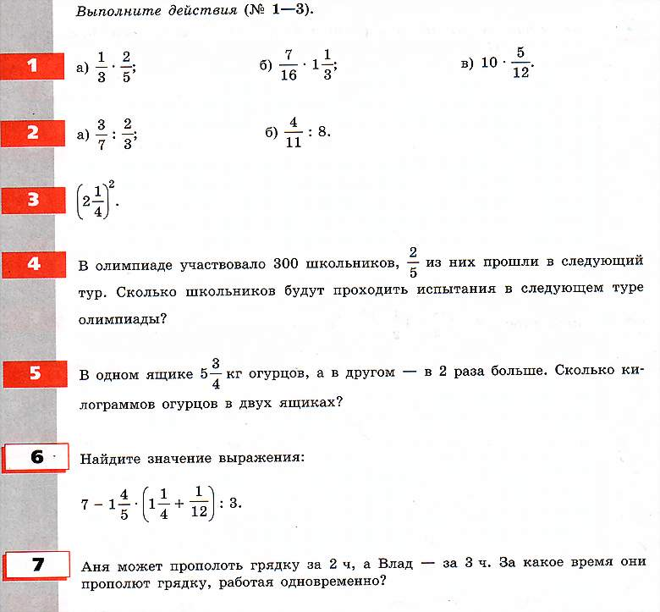 | Выполнить к.р. фото прислать на эл.почту | opryshko76@mail.ru
2 | технология | Пр. работа «Определение всхожести семян».  Изучить презентацию https://www.youtube.com/watch?v=4lPlU6nMl1E | Ответить на вопрос письменно «Как определить всхожесть семян» | mamyncik@mail.ru
3 | изо | Декоративная работа по мотивам русских народных сказок.  Учебник стр. 168-173 | Учебник стр. 168-173. Выполнить иллюстрацию к любой сказке. Фото выполненной работы прислать на электронную почту | mamyncik@mail.ru
4 | Русский язык | Полные и краткие имена прилагательные. Изучить теорию на стр. 288-289  https://yandex.ru/video/search?text=%D0%BF%D0%BE%D0%BB%D0%BD%D1%8B%D0%B5%20%D0%B8%20%D0%BA%D1%80%D0%B0%D1%82%D0%BA%D0%B8%D0%B5%20%D0%B8%D0%BC%D0%B5%D0%BD%D0%B0%20%D0%BF%D1%80%D0%B8%D0%BB%D0%B0%D0%B3%D0%B0%D1%82%D0%B5%D0%BB%D1%8C%D0%BD%D1%8B%D0%B5%205%20%D0%BA%D0%BB%D0%B0%D1%81%D1%81%20%D0%B2%D0%B8%D0%B4%D0%B5%D0%BE%D1%83%D1%80%D0%BE%D0%BA | Выполнить упражнение 818, 820. ( фото выполненного задания прислать на электронную почту или в WK) | elenka.antonenko.75@mail.ru
5 | Английский язык | Достопримечательности Великобритании https://russia.tv/video/show/brand_id/5094/episode_id/115412/video_id/115412/ | Стр.145(выполнить 2 упражнение) ( фото выполненного задания прислать на электронную почту | qalushkina.marina04@qmail.com

